PENGARUH METODE ROLE PLAYING (BERMAIN PERAN)
TERHADAP MOTIVASI BELAJAR PESERTA DIDIK PADA
MATA PELAJARAN PENDIDIKAN AGAMA ISLAM
(FIKIH PERNIKAHAN) DI KELAS XI
SMK NEGERI 1 TEBING TINGGI

SKRIPSI

Oleh
MUHAMMAD ARIF
0211001927/020.24.1.1.1.1. 0930

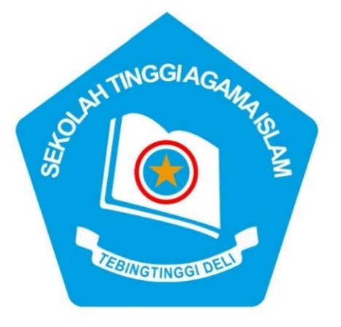

GUNA MENYELESAIKAN PROGRAM STRATA I (SI) PROGRAM STUDI PENDIDIKAN AGAMA ISLAM
SEKOLAH TINGGI AGAMA ISLAM
(STAI) TEBINGTINGGI DELI
TEBING TINGGI
2025

PENGARUH METODE ROLE PLAYING (BERMAIN PERAN) TERHADAP MOTIVASI BELAJAR PESERTA DIDIK PADA
MATA PELAJARAN PENDIDIKAN AGAMA ISLAM
(FIKIH PERNIKAHAN) DI KELAS XI
SMK NEGERI 1 TEBING TINGGI

SKRIPSI

Diajukan Kepada Sekolah Tinggi Agama Islam (STAI) Tebingtinggi Deli Sebagai Salah Satu Syarat Guna Memperoleh Gelar Sarjana S1

Oleh
MUHAMMAD ARIF
0211001927/020.24.1.1.1.1.0930

Pembimbing I Pembimbing II

Dr. Rusli Halil Nasution, MA. Yusman, Ma.
NUPTK. 8150756657130183 NUPTK. 8834746647130142

Diketahui Oleh:
Ketua STAI Tebingtinggi Deli

herry syahbannuddin nst, m.EI.
NUPTK. 8356748649130093

SEKOLAH TINGGI AGAMA ISLAM
TEBINGTINGGI DELI
2025

PENGESAHAN

Skripsi Berjudul

PENGARUH METODE ROLE PLAYING (BERMAIN PERAN) TERHADAP MOTIVASI BELAJAR PESERTA DIDIK PADA
MATA PELAJARAN PENDIDIKAN AGAMA ISLAM
(FIKIH PERNIKAHAN) DI KELAS XI
SMK NEGERI 1 TEBING TINGGI

Yang disusun oleh Muhammad Arif (NPM/NIRM.0212001127/020.24.1.1.1.1.0930) Program Studi Pendidikan Agama Islam, Sekolah Tinggi Agama Islam (STAI) Tebingtinggi Deli, Kota Tebing Tinggi telah diujikan pada tanggal 9 Agustus 2025 dan dinyatakan telah memenuhi syarat untuk memperoleh gelar Sarjana Pendidikan (S.Pd) oleh sidang Dewan Penguji Skripsi.

Tebing Tinggi, 9 Agustus 2025
Disetujui oleh :
Pembimbing I Pembimbing II

Dr. Rusli Halil Nasution, MA. Yusman, Ma.
NUPTK. 8150756657130183 NUPTK. 8834746647130142

Penguji I Penguji II

Masrina Rambe, M.Si. H. Maryadi, MA.
NUPTK. 7750750652300072 NUPTK. 7841741642130082

Diketahui Oleh:
Ketua STAI Tebingtinggi Deli

herry syahbannuddin nst, m.EI.
NUPTK. 8356748649130093

